Ablauf der Löschung:

Das Löschen wird in folgenden Schritten durchgeführt:

1 Enthält der (Teil-)Baum Knoten, dann wird der zu löschende Schlüssel mit dem Wurzelknoten des (Teil-)Baums verglichen.
2 Ist er kleiner, dann wird im linken Teilbaum fortgefahren.
3 Ist er größer, dann wird im rechten Teilbaum fortgefahren.
4 Ist der zu löschende Schlüssel gefunden, dann wird geprüft, ob der betreffende Knoten maximal einen oder zwei Nachfolger hat.
5 Hat er maximal einen Nachfolger, dann wird der Knoten durch Umsetzen der Zeiger aus dem Baum entfernt. Die Operation endet.
6 Hat er mindestens zwei Nachfolger, dann wird durch eine Operation der größte Knoten des linken Teilbaums bestimmt.
7 Dieser Knoten wird durch Umsetzen der Zeiger auf den zu löschenden Knoten umgesetzt. Die Operation endet.

Aufgabe: Erstellen Sie ein Struktogramm.

Traversierung:

In vielen Anwendungen (vgl. Löschung) ist es erforderlich, sämtliche Knoten eines (Teil-)Baums zu durchlaufen. Die drei wichtigsten Traversierungsstrategien sind:

• Hauptreihenfolge (preorder): Wurzel, linker Teilbaum, rechter Teilbaum
• Nebenreihenfolge (postorder): linker Teilbaum, rechter Teilbaum, Wurzel
• symmetrische Reihenfolge (inorder): linker Teilbaum, Wurzel, rechter Teilbaum
Aufgabe: Worin unterscheiden sich die Strategien?

Bäume können rekursiv dargestellt werden (vgl. Arbeitsblatt Bäume). Das Durchlaufen eines Baums lässt sich auch rekursiv definieren. Der Algorithmus zum Traversieren in Hauptreihenfolge sieht folgendermaßen aus:
a Starte mit der Wurzel (zunächst p)
b Durchlaufe den linken Teilbaum (von p) in Hauptreihenfolge
c Durchlaufe den rechten Teilbaum (von p) in Hauptreihenfolge
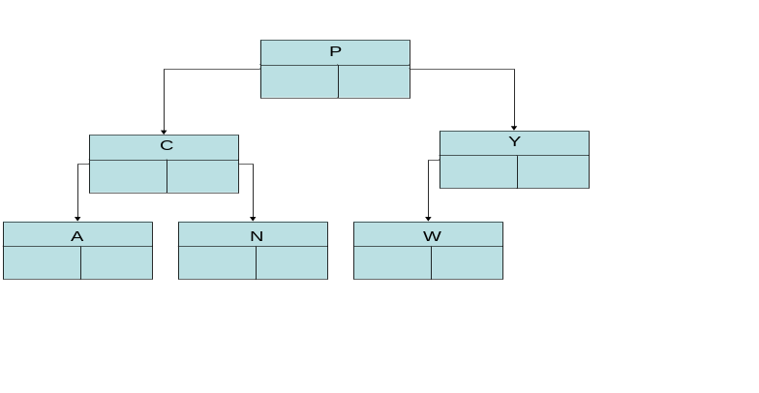

Aufgabe: Ermitteln Sie die jeweiligen Reihenfolgen nach den unterschiedlichen Traversierungsstrategien.

